

**Ханты-Мансийский автономный округ – Югра**

**Советский район**

**АДМИНИСТРАЦИЯ**

**ГОРОДСКОГО ПОСЕЛЕНИЯ ТАЁЖНЫЙ**

**П О С Т А Н О В Л Е Н И Е**

«25» января 2021 г. № 11

|  |
| --- |
| О проведении общественных обсуждений  по выбору общественной территории, подлежащей благоустройству в первоочередном порядке в 2022 году, для включения в муниципальную программу формирования комфортной городской среды |

В соответствии с Федеральным законом от 06.10.2003 № 131-ФЗ «Об общих принципах организации местного самоуправления в Российской Федерации», постановлением Правительства Российской Федерации от 10.02.2017 № 169 «Об утверждении Правил предоставления и распределения субсидий из федерального бюджета бюджетам субъектов Российской Федерации на поддержку государственных программ субъектов Российской Федерации и муниципальных программ формирования комфортной городской среды», приказом Минстроя России от 06.04.2017 №691/пр «Об утверждении методических рекомендаций по подготовке государственных программ субъектов Российской Федерации и муниципальных программ формирования современной городской среды в рамках реализации приоритетного проекта «Формирование комфортной городской среды» на 2018-2022 годы», постановлением Правительства Ханты-Мансийского автономного округа - Югры от 05.10.2018 № 347-п «О государственной программе   
Ханты-Мансийского автономного округа – Югры «Жилищно-коммунальный комплекс и городская среда», в целях выбора общественной территории, подлежащей благоустройству в первоочередном порядке в 2022 году, для включения в муниципальную программу формирования комфортной городской среды:

1. Назначить общественные обсуждения по выбору общественной территории, подлежащей благоустройству в первоочередном порядке в 2022 году, для включения   
в муниципальную программу формирования комфортной городской среды (далее общественные обсуждения) (приложение 1).

2. Провести общественные обсуждения на Портале Открытый регион Югра https://myopenugra.ru/.

3. Установить общий срок проведения общественных обсуждений с 29 января по   
28 февраля 2021 года.

4. Создать временную комиссию приадминистрации городского поселения Таёжный по выбору общественной территории, подлежащей благоустройству в первоочередном порядке в 2022 году, для включения в муниципальную программу формирования комфортной городской среды (далее временная комиссия по выбору общественной территории).

5. Утвердить состав временной комиссии по выбору общественной территории (приложение 2).

6. Утвердить перечень мероприятий, проводимых в рамках общественных обсуждений и лиц, ответственных за их проведение (приложение 3).

7. Утвердить порядок учета предложений и замечаний участников общественных обсуждений, а также участия граждан в его обсуждении (приложение 4).

8. Определить администрацию городского поселения Таёжный уполномоченным органом по проведению общественных обсуждений и ответственным за подготовку заключения по результатам общественных обсуждений.

9. Участниками общественных обсуждений являются жители городского поселения Таёжный, заинтересованные лица, администрация городского поселения Таёжный.

10. Опубликовать настоящее постановление в порядке, установленном Уставом городского поселения Таежный и разместить на официальном сайте городского поселения Таежный.

11. Настоящее постановление вступает в силу со дня его официального опубликования.

Глава городского поселения Таёжный А.Р. Аширов

Приложение 1

к постановлению администрации   
городского поселения Таёжный   
от 19.01.2021 № 11

**1. Общественная территория г.п. Таёжный, ул. Коммунистическая:**

1.1. **Наименование проекта по благоустройству территории:** Обустройство пешеходной зоны по адресу г.п. Таёжный, ул. Коммунистическая.

1.2. **Местоположение объекта благоустройства:** г.п. Таёжный, ул. Коммунистическая (район от здания школы до здания дома культуры).

1.3. **Информация по текущему использованию территории:** данныйучасток общественного пространства расположен в центральной части поселения и используется для пеших прогулок большим количеством жителей.

1.4. **Обоснование необходимости благоустройства данной территории и постановка целей и задач проекта:**

Актуальность реализация данного проекта обусловлена, прежде всего, высокой степенью посещаемости жителями данного общественного участка поселения и соответствующей необходимостью повышения эстетического вида городского поселения Таёжный. Проект включает в себя укладку тротуарной плитки, устройство пандусов на пересечениях тротуаров с проездами, установка уличных цветников и вазонов, малых архитектурных форм, световых консолей, видеонаблюдения.

1.5. **Сроки и этапы реализации проект**а: 2022 год.

1.6. **Описание дополнительных мероприятий:**

1.6.1. Пешеходная зона по ул. Коммунистическая будет доступна для маломобильных групп населения и инвалидов.

1.6.2**.** При благоустройстве территории будут учтены требования безопасности с применением экологически чистых материалов.

1.6.3. Планируется установка видеонаблюдения.

|  |  |  |
| --- | --- | --- |
|  |  |  |
|  |  |  |

1.6.4. Общественная территория используется круглогодично.

**2. Общественная территория ул. Железнодорожная:**

2.1. **Наименование проекта по благоустройству территории:** Обустройство Доски почета жителей г.п. Таёжный.

2.2. **Местоположение объекта благоустройства:** г.п. Таёжный, ул. Железнодорожная (в районе здания администрации г.п. Таёжный).

2.3. **Информация по текущему использованию территории:** не используется.

2.4. **Обоснование необходимости благоустройства данной территории и постановка целей и задач проекта:** Доска почета жителей на территории п. Таёжный на сегодняшний день отсутствует. Для г.п. Таёжный реализация данной идеи важна, ведь в поселении имеется огромное количество граждан, кто делает его лучше, вносит вклад в развитие территории.

2.5. **Сроки и этапы реализации проект**а: 2022 год.

2.6. **Описание дополнительных мероприятий:**

2.6.1. Объект будет доступен для маломобильных групп населения и инвалидов.

2.6.2**.** При благоустройстве территории будут учтены требования безопасности   
с применением экологически чистых материалов.

2.6.3. Планируется установка системы видеонаблюдения.

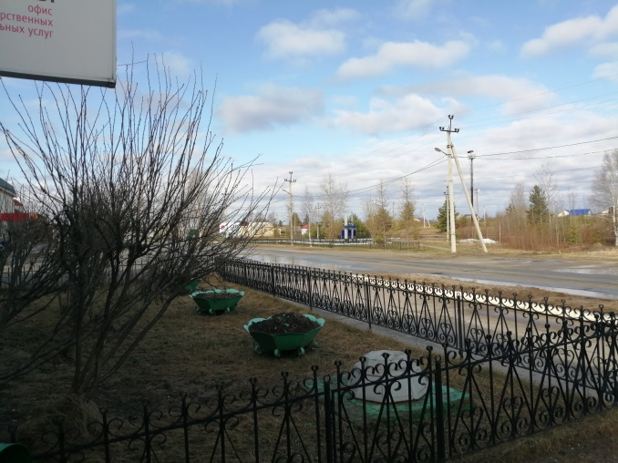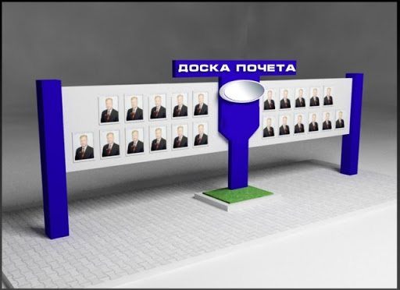

Приложение 2

к постановлению администрации   
городского поселения Таёжный   
от 19.01.2021 № 11

**Состав временной комиссии при администрации городского поселения Таёжный по выбору общественной территории, подлежащей благоустройству в первоочередном порядке в 2022 году, для включения в муниципальную программу формирования комфортной городской среды**

|  |  |
| --- | --- |
| **Председатель:** |  |
| Аширов Артём Радикович | глава городского поселения Таёжный; |
| **Заместитель председателя:** |  |
| Анисимова Татьяна Валериевна | заместитель главы городского поселения Таёжный; |
| **Секретарь:**  Сафронова Елена Юрьевна | главный специалист в сфере государственных и муниципальных закупок финансово-экономического отдела администрации городского поселения Таёжный; |
| **Члены комиссии:** |  |
| Хайдукова Светлана Павловна | заведующий сектором по правовым и имущественным отношениям администрации городского поселения Таёжный; |
| Ковалюк Екатерина Евгеньевна | начальник финансово-экономического отдела администрации городского поселения Таёжный. |

Приложение 3

к постановлению администрации

городского поселения Таёжный

от 19.01.2021 № 11

**Перечень мероприятий, проводимых в рамках общественных обсуждений,   
и лиц, ответственных за их проведение**

|  |  |  |  |
| --- | --- | --- | --- |
| **№**  **п/п** | **Мероприятия** | **Место,**  **срок проведения** | **Ответственное**  **лицо** |
| 1. | Направление информации об общественных территориях для проведения общественных обсуждений  на Портал Открытый регион Югра <https://mvopenuera.ru/> | до 26.01.2021г.,  администрация  г.п. Таёжный | Анисимова Т.В. |
| 2. | Прием письменных и устных предложений и замечаний от населения городского поселения Таёжный по выбору общественной территории | администрация  г.п. Таёжный,  8 (34675) 7-85-31, www.taiga.admsov.com,  со дня опубликования  до 28.02.2021г. | Анисимова Т.В. |
| 3. | Опубликование заключения о результатах публичных слушаний в газете «Вестник Таёжный» | администрация  г.п. Таёжный,  до 01.03.2021г. | Хайдукова С.П. |

Приложение 4

к постановлению администрации   
городского поселения Таёжный   
от 19.01.2021 № 11

**Порядок учета предложений и замечаний по выбору общественной территории, подлежащей благоустройству в первоочередном порядке в 2022 году, для включения   
в муниципальную программу формирования комфортной городской среды**

1. Настоящий Порядок разработан в соответствии с Федеральным законом   
от 06.10.2003 № 131-ФЗ «Об общих принципах организации местного самоуправления   
в Российской Федерации», постановлением Правительства Российской Федерации   
от 10.02.2017 №169 «Об утверждении Правил предоставления и распределения субсидий из федерального бюджета бюджетам субъектов Российской Федерации на поддержку государственных программ субъектов Российской Федерации и муниципальных программ формирования комфортной городской среды», приказом Минстроя России от 06.04.2017 №691/пр «Об утверждении методических рекомендаций по подготовке государственных программ субъектов Российской Федерации и муниципальных программ формирования современной городской среды в рамках реализации приоритетного проекта «Формирование комфортной городской среды» на 2018 - 2022 годы», постановлением Правительства   
Ханты-Мансийского автономного округа - Югры от 05.10.2018 №347-п «О государственной программе Ханты-Мансийского автономного округа – Югры «Жилищно-коммунальный комплекс и городская среда» и определяет организацию учета предложений и замечаний при проведении общественных обсуждений по выбору общественной территории, подлежащей благоустройству в первоочередном порядке в 2022 году, для включения в муниципальную программу формирования комфортной городской среды, а также участия граждан в его обсуждении.

2. Участники общественных обсуждений вправе:

1. знакомиться с информацией о представленных общественных территориях;
2. участвовать в обсуждении по выбору общественной территории способами, предусмотренными настоящим Порядком;
3. задавать вопросы представителям администрации городского поселения Таёжный, разработчикам проекта;
4. высказывать свою точку зрения по выбору общественной территории, использовать в своем высказывании вспомогательные материалы (плакаты, графики, фото и видео материалы и т.д.) и прилагать письменное обоснование своего мнения к протоколу общественных обсуждений;
5. вносить предложения и замечания по выбору общественной территории, для включения их в протокол общественных обсуждений.

3. Предложения и замечания по выбору общественной территории вносятся участниками общественных обсуждений в период проведения общественных обсуждений.

4. Предложения и замечания вносятся участниками общественных обсуждений только по существу обсуждаемого вопроса, излагаются четко, ясно и с обоснованием.

5. Участники общественных обсуждений при внесении предложения, замечания указывают фамилию, имя, отчество и место жительства.

6. Участники общественных обсуждений предоставляют предложения и замечания по выбору общественной территории в устной и письменной формах.

7. Предложения и замечания в устной форме принимаются посредством телефонной связи по телефонам ответственных лиц, указанным в приложении 3 к настоящему постановлению.

8. Предложения и замечания в письменной форме предоставляются участниками общественных обсуждений по почте либо на электронную почту по адресу 628259, Ханты-Мансийский автономный округ – Югра, Советский район, г.п. Таёжный,   
ул. Железнодорожная, д. 11. Письменные предложения и замечания подписываются гражданином, направившим его. Анонимные предложения и замечания в протокол не вносятся.

9. Предложения и замечания, вносимые участниками общественных обсуждений, включаются в протокол. Письменные предложения и замечания, вносимые участниками общественных обсуждений, являются обязательным приложением к протоколу.

10. Жители городского поселения Таёжный имеют право знакомиться с протоколом общественных обсуждений по выбору общественной территории, делать из него выписки, снимать копии.

11. Администрация городского поселения Таёжный в течении трёх дней с момента поступления письменного обращения выдает заверенную копию протокола общественных обсуждений по выбору общественной территории любому жителю городского поселения Таёжный.